2018年5月20日 星期日 阵雨转晴 21～25℃

益阳大通湖200MWp渔光互补发电项目

二期100MWp渔光互补发电项目情况

* + - * 46-1区抱箍安装4人；支架安装7人；
      * 49区组件安装6人；支架安装5人；
      * 71区立柱焊接2人；支架安装14人；
      * 73区支架安装7人；汇流箱安装2人；1\*4mm2电缆敷设4人；
      * 74区箱变平台支模、绑筋6人；
      * 75/76区箱变平台下桥架安装2人；
      * 76区组件安装11人；
      * 82区组件安装5人；桥架安装4人；
      * 83区组件安装14人；

二期现场共93人施工。

图片如下：

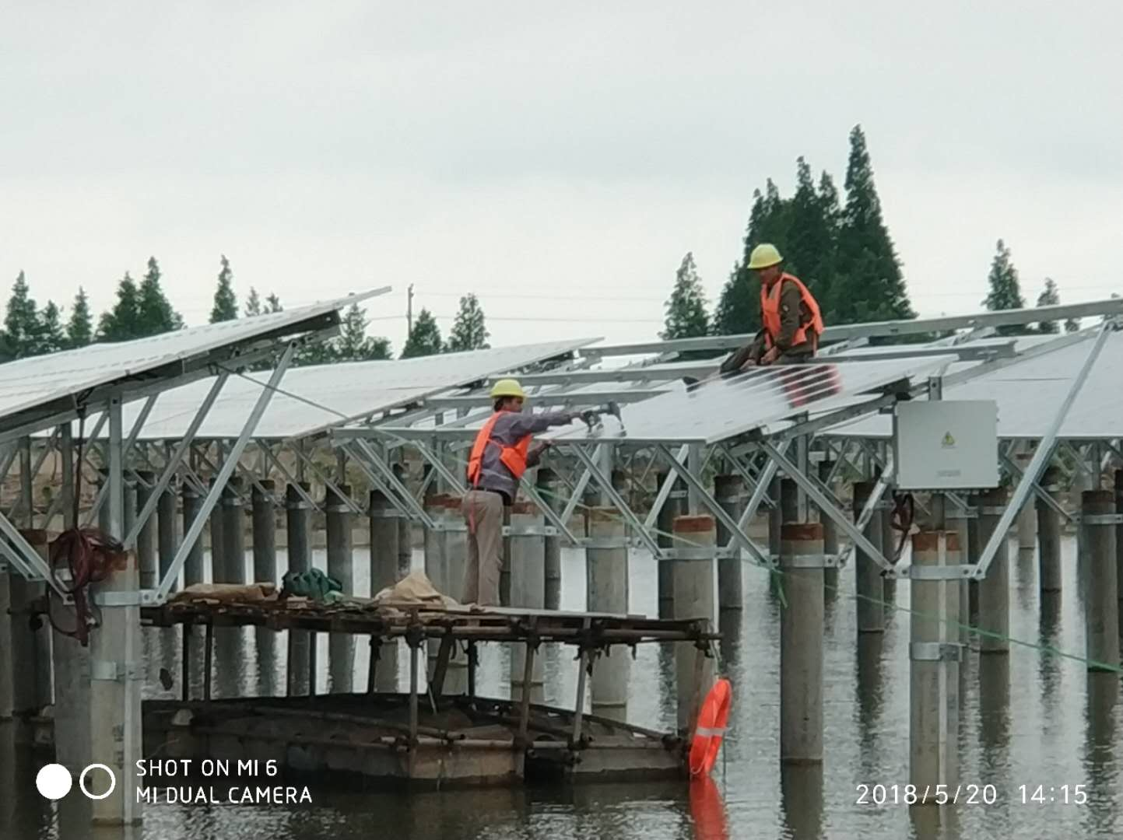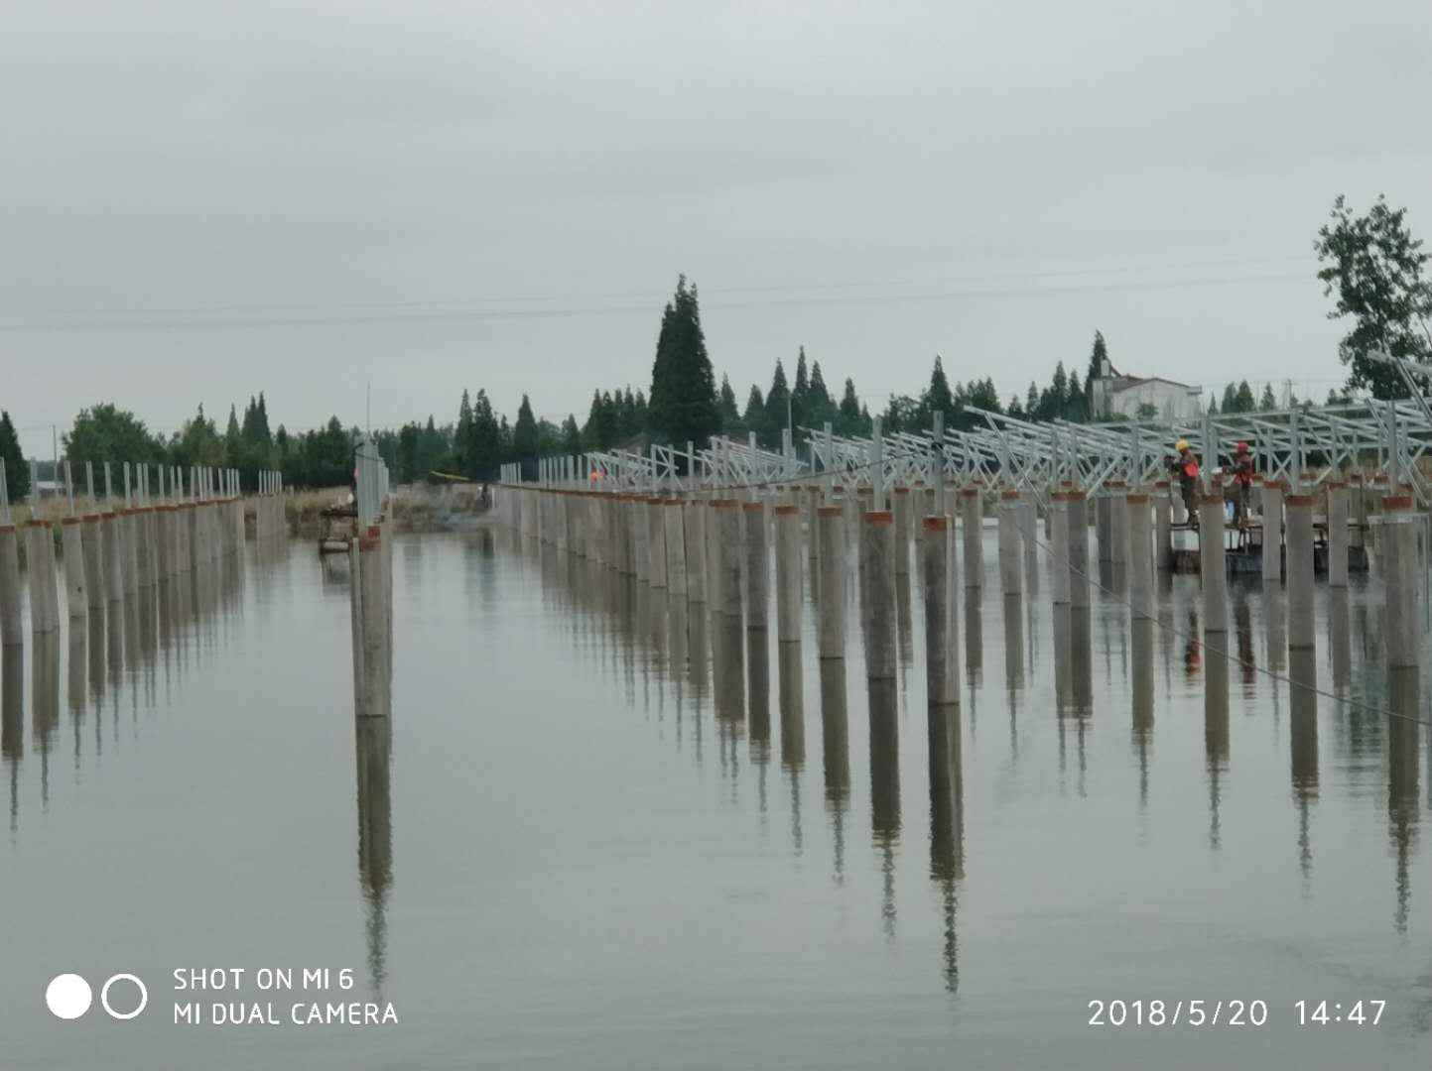

现场人员：张海龙、苏振峰、仵升靓。